**Информация к проекту решения:**

**1.17. Морозова Е. И.**

**Земельный участок:**

кадастровый номер **54:35:032035:55;**

местоположение: **Заельцовский район,** ул. Мартовская (планшет 769);

площадь 0,0607 га.

**Зонирование:** зона застройки индивидуальными жилыми домами (Ж-6);

**Заявленные требования:** *в части уменьшения минимального отступа от границ земельного участка, за пределами которого запрещено строительство зданий, строений, сооружений, с 3 м до 0,5 м со стороны ул. Мартовской, с 1 м до 0 м (для крыльца) со стороны ул. Мартовской.*

**Обоснование согласно заявлению**: *в связи с фактическим расположением объекта капитального строительства, а также в связи с сохранением линии регулирования застройки*

**Планируется: для регистрации права собственности на жилой дом**

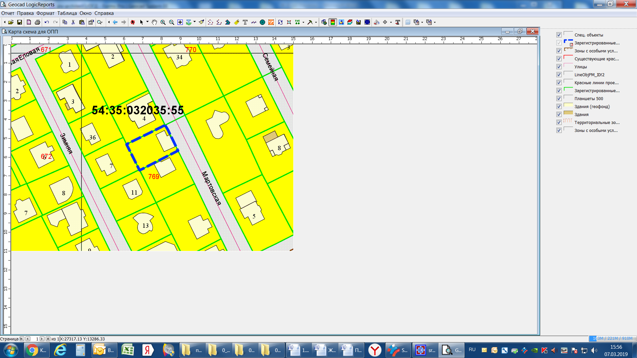

***0м*** *(для крыльца)*

***0,5 м***

**Ж-6**